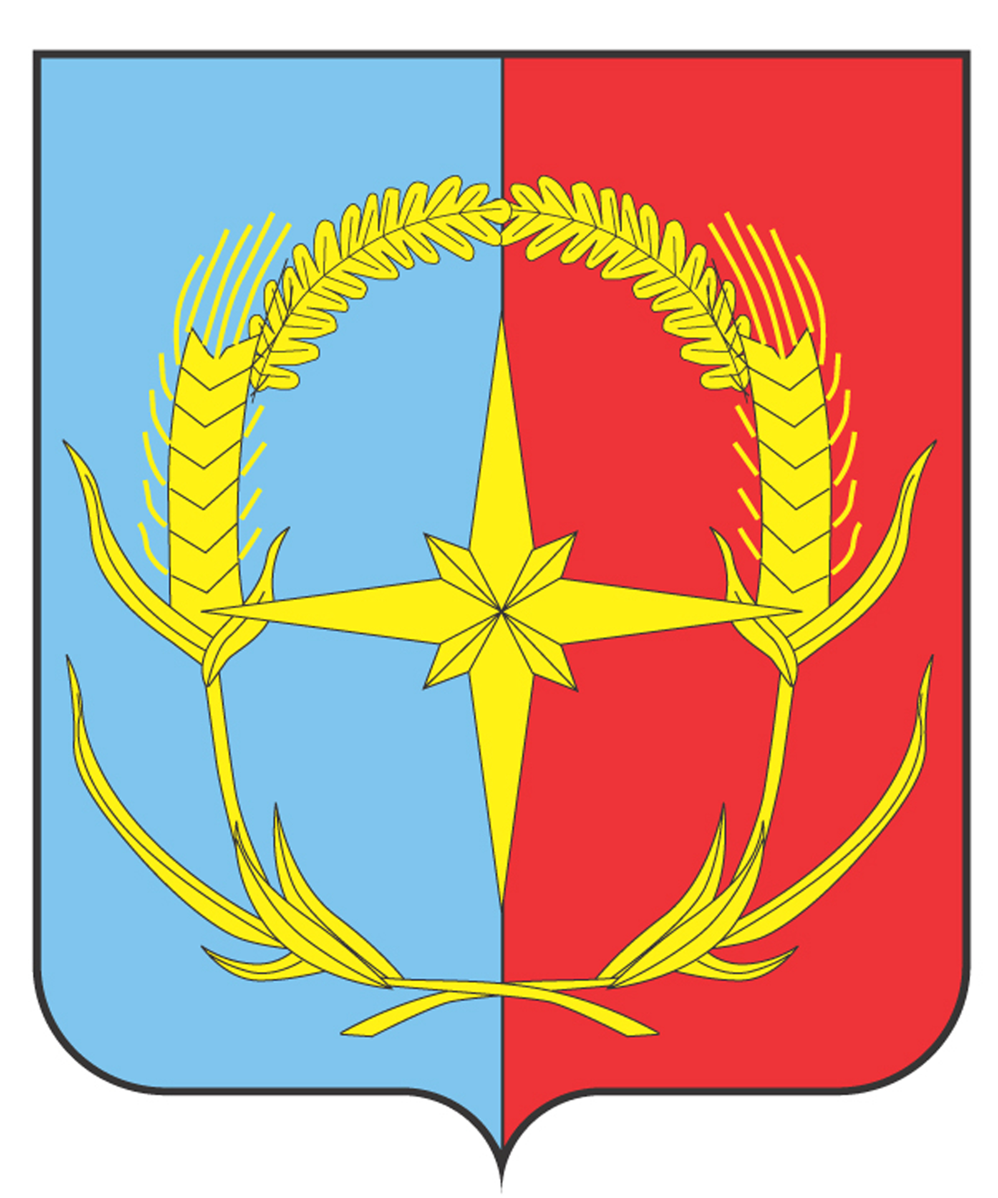

П О С Т А Н О В Л Е Н И Е

ГЛАВЫ АНДРОПОВСКОГО МУНИЦИПАЛЬНОГО ОКРУГА
СТАВРОПОЛЬСКОГО КРАЯ

12 мая 2022 г. с. Курсавка № 7

О проведении публичных слушаний
об изменении вида разрешенного
использования земельного участка

В целях обеспечения прав и законных интересов граждан, руководствуясь статьями 37, 39 Градостроительного кодекса Российской Федерации, статьей 28 Федерального закона от 06 октября 2003 г. № 131-ФЗ «Об общих принципах организации местного самоуправления в Российской Федерации», Уставом Андроповского муниципального округа Ставропольского края, решением Совета Андроповского муниципального округа Ставропольского края от 02 октября 2020 г. № 1/13-1 «Об утверждении Положения о порядке организации проведения общественных обсуждений, публичных слушаний по вопросам градостроительной деятельности на территории Андроповского муниципального округа Ставропольского края»

ПОСТАНОВЛЯЮ:

1. Назначить публичные слушания по вопросу изменения вида разрешенного использования земельного участка с кадастровым номером 26:17:080402:1375, расположенного по адресу: Российская Федерация, Ставропольский край, Андроповский район муниципальный округ, село Крымгиреевское, улица Советская, с разрешенного вида использования «для сельскохозяйственного использования», на условно разрешенный вид использования «отдых (рекреация)», и провести их 08 июня 2022 года в 10 час. 00 мин. в здании Крымгиреевского сельского дома культуры по адресу: с. Крымгиреевское, ул. Кирова, д. 76.

2. Утвердить прилагаемые:
2.1. Состав комиссии по подготовке и проведению публичных слушаний по вопросу изменения вида разрешенного использования земельного участка.
2.2. Порядок деятельности комиссии по проведению публичных слушаний по вопросу изменения вида разрешенного использования земельного участка.
2.3. Порядок учета предложений и замечаний по предмету публичных слушаний по вопросу изменения вида разрешенного использования земельного участка.

3. Комиссии по подготовке и проведению публичных слушаний по вопросу изменения вида разрешенного использования земельного участка в соответствии с Положением о порядке организации проведения общественных обсуждений, публичных слушаний по вопросам градостроительной деятельности на территории Андроповского муниципального округа Ставропольского края, утвержденным решением Совета Андроповского муниципального округа Ставропольского края от 02 октября 2020 г. № 1/13-1 обеспечить:
3.1. Размещение оповещения о начале публичных слушаний.
3.2. Размещение проекта, подлежащего рассмотрению на публичных слушаниях, и информационных материалов к нему на официальном сайте Крымгиреевского территориального отдела администрации Андроповского муниципального округа Ставропольского края в информационно-телекоммуникационной сети «Интернет» и открытие проекта.
3.3. Проведение экспозиции проекта, подлежащего рассмотрению на публичных слушаниях в здании Крымгиреевского сельского дома культуры по адресу: с. Крымгиреевское, ул. Кирова, д. 76.
3.4. Проведение собрания участников публичных слушаний.
3.5. Подготовку и оформление протокола публичных слушаний.
3.6. Подготовку и опубликование заключения о результатах публичных слушаний.

4. Настоящее постановление подлежит размещению на официальном сайте Крымгиреевского территориального отдела администрации Андроповского муниципального округа Ставропольского края в информационно-телекоммуникационной сети «Интернет».

5. Контроль за выполнением настоящего постановления возложить на первого заместителя главы администрации Андроповского муниципального округа Ставропольского края Колодко М.В. и руководителя Крымгиреевского территориального отдела администрации Андроповского муниципального округа Ставропольского края Трембач Г.В.

6. Настоящее постановление вступает в силу со дня его подписания.

Глава
Андроповского муниципального округа
Ставропольского края Н.А. Бобрышева

УТВЕРЖДЕН

постановлением главы
Андроповского муниципального округа
Ставропольского края
от 12 мая 2022 г. № 7

СОСТАВ

комиссии по подготовке и проведению публичных слушаний по вопросу
изменения вида разрешенного использования земельного участка

Трембач Галина  Васильевна | руководитель Крымгиреевского территориального отдела администрации Андроповского муниципального округа Ставропольского края, председатель комиссии
Максименко Татьяна  Михайловна | ведущий специалист Крымгиреевского территориального отдела администрации Андроповского муниципального округа Ставропольского края, секретарь комиссии

Члены комиссии:

Бедник Александр  Иванович | заместитель руководителя отдела – главный архитектор Отдела имущественных и земельных отношений администрации Андроповского муниципального округа Ставропольского края
Косач Светлана  Анатольевна | главный специалист Крымгиреевского территориального отдела администрации Андроповского муниципального округа Ставропольского края
Павлюкова Наталья  Александровна | инспектор Крымгиреевского территориального отдела администрации Андроповского муниципального округа Ставропольского края

________________

УТВЕРЖДЕН

постановлением главы
Андроповского муниципального округа
Ставропольского края
от 12 мая 2022 г. № 7

ПОРЯДОК

деятельности комиссии по проведению публичных слушаний по вопросу изменения вида разрешенного использования земельного участка

1. Общие положения

1.1. Комиссия по проведению публичных слушаний по вопросу изменения вида разрешенного использования земельного участка (далее – комиссия, публичные обсуждения) осуществляет свою деятельность в целях обеспечения прав и законных интересов граждан на благоприятные условия жизнедеятельности.
1.2. Комиссия выступает организатором общественных обсуждений при их проведении.
1.3. Комиссия в своей деятельности руководствуется Конституцией Российской Федерации, Земельным кодексом Российской Федерации, Градостроительным кодексом Российской Федерации, Гражданским кодексом Российской Федерации, федеральными законами и законами Ставропольского края и настоящим порядком.

2. Функции комиссии
2.1. Размещение проекта, подлежащего рассмотрению на публичных слушаниях, и информационных материалов к нему на официальном сайте Крымгиреевского территориального отдела администрации Андроповского муниципального округа Ставропольского края в информационно-телекоммуникационной сети «Интернет» и открытие проекта.
2.2. Организация и проведение публичных слушаний по проекту.
2.3. Подготовка заключения о результатах публичных по проекту.
2.4. Иные вопросы в соответствии с действующим законодательством.

3. Порядок деятельности комиссии
3.1. Комиссия обеспечивает организацию и проведение публичных слушаний в порядке, предусмотренном Градостроительным кодексом Российской Федерации, Решением Совета Андроповского муниципального округа Ставропольского края от 02 октября 2020 г. № 1/13-1 «Об утверждении Положения о порядке организации и проведения общественных обсуждений, публичных слушаний по вопросам градостроительной деятельности на территории Андроповского муниципального округа Ставропольского края».
3.2. Комиссия осуществляет свою деятельность путем проведения заседаний. Заседания комиссии проводятся по мере необходимости.
3.3. Председатель комиссии, а в его отсутствие - заместитель председателя комиссии осуществляет общее руководство работой комиссии, подписывает документы, подготовленные комиссией, назначает заседания комиссии.
3.4. Комиссия самостоятельно определяет порядок своей работы. Время, место и повестка дня очередного заседания определяются председателем или его заместителем. Члены комиссии уведомляются о месте, дате и времени проведения заседания комиссии телефонограммой не позднее чем за три дня до назначенной даты.
3.5. Заседания комиссии правомочны, если на них присутствуют не менее половины членов комиссии от общего числа членов комиссии. Решения комиссии принимаются простым большинством голосов от числа членов комиссии, участвующих в заседании. В случае равенства голосов при принятии решения голос председателя комиссии является решающим.
3.6. Члены комиссии участвуют в заседаниях комиссии лично, без права передоверия.
3.7. Решения комиссии оформляются протоколом, который подписывается председателем комиссии или его заместителем, и секретарем комиссии.
3.8. В целях дополнительной проработки вопросов, являющихся предметом рассмотрения комиссии, могут создаваться рабочие группы с участием членов комиссии, специалистов (экспертов) в сфере градостроительной деятельности, а также лиц, заинтересованных в решении рассматриваемых вопросов. Деятельность рабочих групп организуется председателем комиссии или его заместителем.

4. Права комиссии

Для выполнения возложенных задач комиссия имеет право
4.1. Привлекать специалистов органов местного самоуправления, учреждений и организаций для обсуждения проекта, консультирования при проведении экспозиции по вопросам, касающимся проекта.
4.2. Запрашивать документы, материалы, необходимые для осуществления работы комиссии.
4.3. Контролировать исполнение принятых решений комиссии.
4.4. Осуществлять подготовку предложений по вопросам, связанным с деятельностью комиссии.
4.5. Осуществлять иные права, связанные с деятельностью комиссии, в соответствии с действующим законодательством.

5. Ответственность комиссии
За исполнение своих функций и полномочий комиссия несет ответственность в соответствии с действующим законодательством Российской Федерации.

________________
УТВЕРЖДЕН

постановлением главы
Андроповского муниципального округа
Ставропольского края
от 12 мая 2022 г. № 7

ПОРЯДОК

учета предложений и замечаний по предмету публичных слушаний по вопросу изменения вида разрешенного использования земельного участка

1. Участники общественных обсуждений по вопросу изменения вида разрешенного использования земельного участка (далее - Проект) в целях идентификации представляют сведения о себе (фамилию, имя, отчество (при наличии), дату рождения, адрес места жительства (регистрации) - для физических лиц; наименование, основной государственный регистрационный номер, место нахождения и адрес - для юридических лиц, с предъявлением документов, подтверждающих такие сведения.
2. Лица, имеющие право на участие в публичных обсуждениях и прошедшие в соответствии с пунктом 1 настоящего Порядка идентификацию, вправе в срок до 08 июня 2022 года представить в комиссию по проведению публичных слушаний по вопросу изменения вида разрешенного использования земельного участка (далее – комиссия) замечания и предложения по Проекту.
Замечания и предложения представляются:
1) посредством официального сайта Крымгиреевского территориального отдела администрации Андроповского муниципального округа Ставропольского края http://www.mokrimgireevskoe.ru/;
2) в письменной форме в адрес комиссии: 357070, Ставропольский край, Андроповский район, с. Крымгиреевское, улица Кирова, д. 57, в рабочие дни с 9-00 до 12-00 и с 13-00 до 16-00, телефон 8(86556) 57-1-03;
3) посредством записи в книге (журнале) учета посетителей экспозиции Проекта, подлежащего рассмотрению на публичных слушаниях.
Предложения в письменной форме должны иметь пояснительную записку с обоснованием необходимости принятия предложения.
3. Предложения и замечания, внесенные в соответствии с пунктом 2 настоящего Порядка, подлежат регистрации, а также обязательному рассмотрению комиссией, за исключением случая выявления факта представления участником публичных слушаний недостоверных сведений. Под недостоверными сведениями понимается наличие в содержании представленных документов сведений, не соответствующих действительности, а также неточностей, искажений.

________________

